Муниципальное бюджетное дошкольное образовательное учреждение муниципального образования «Город Архангельск»
«Детский сад общеразвивающего вида № 113 «Ветерок»

Дистанционная выставка-ярмарка социальных инициатив
«Мой новый город!»

Номинация: «Мы по городу шагаем, город наш мы изучаем»

«Краеведческая квест-игра для детей старшего дошкольного возраста
«И край родной откроет тайны…»

Волкова Виктория Анатольевна,
социальный педагог,
высшая кв. категория
МБДОУ Детский сад № 113

Цель:
формирование интереса дошкольников к изучению родного края - Архангельской области.
Задачи:
- развитие у детей познавательный интерес к истории и традициям родного края;
- закрепление знаний детей о животных и растениях нашего края;
- обобщение знаний воспитанников об основных отраслях промышленности Архангельской области;
- формирование интереса к достопримечательностям родного города;
- обобщение знаний воспитанников о знаменитых людях родного края;
- воспитание любви к малой Родине;
- развитие навыка решения викторин, умения работать в команде.
Ход игры:
- Добрый день, дорогие ребята. Сегодня мы с вами отправимся в путешествие, но какое это путешествие вы должны отгадать сами. Я сейчас вам прочитаю одно стихотворение, послушав его, скажите, о чём в этом стихотворении идёт речь.
Я узнал, что у меня
Есть огромная семья —
И тропинка, и лесок,
В поле каждый колосок!
Речка, небо голубое —
Это все моё, родное!
Это Родина моя!
Всех люблю на свете я!
(Владимир Натанович Орлов)
- Ребята, о чем говорится в стихотворении? (Ответы детей: о родном, о Родине)
- А как вы думаете, что такое родина? (Ответы детей: где человек родился, где живёт, где его родной дом и улица).
- Правильно! У каждого на земле есть малая Родина, родной край, который дорог и близок каждому из нас.
- Ребята, а как называется наш город? (Ответы детей: Архангельск)
- Я вас приглашаю в путешествие по Архангельску. Сегодня вы покажете свои знания, насколько хорошо вы знаете не только город Архангельск, но и нашу Архангельскую область. В игре вы будете перемещаться по станциям, где будут очень интересные задания. После выполнения задания вам будут выдавать буквы, из которых вы должны собрать слово – продукция одной из отраслей Архангельска.

- Но сначала нам надо разбиться на 4 команды. Когда вы пришли на игру, вам всем выдали цветные крышечки. Вот по цвету этих крышечек, мы и сформируем команды.
Сейчас вам будут выданы маршрутные листы с названиями станций. Будьте внимательны! Удачи!
Станция «Лесная».
«Кто спрятался в лесу?»
В лесах Архангельской области водится много лесных жителей. Посмотрите, пожалуйста, на картинку и скажите, кто спрятался в лесу. (Ответы детей: белка, лиса, заяц, улитка, ёж, филин, змея)
А какие из этих животные в наших лесах не живут? (Ответы детей: лев, слон). Где их родина? – (Ответы детей: родина - жаркие страны).
Молодцы, справились с заданием.

«Рыбная ловля».
Участники команды по очереди вылавливают магнитной удочкой рыб и называют их, если затрудняются ответить, с обратной стороны есть анаграмма из букв. (С помощью анаграммы дети могут составить слово).
(Речные рыба: щука, окунь, сом, ёрш. Морские рыбы: камбала, треска, сельдь, морской окунь, акула).
«С какого дерева шишки?».
Участникам предлагается посмотреть на образцы шишек и определить, с какого дерева эти шишки. Образцы шишек: кедр, сосна, ель, лиственница, ольха.
Молодцы, ребята. Вижу, что вы знаете деревья нашей области. А теперь скажите: кору какого дерева раньше люди использовали для письма? Правильно – кору берёзы.
Детям выдаётся береста. На оборотной стороне, которой, написано «Через порог перешагни, и герб города найди».
За выполнение задания выдается 2 буквы: М, А
Станция «Геральдика».
- На этой станции вам необходимо составить герб города Архангельска. Посмотрите внимательно на картинки.
Детям предлагаются заготовки, из которых они составляют герб.
- Ребята, расскажите, кто изображён на гербе? (Ответы детей: Архангел Михаил, поражающий своего врага-дьявола).
- А что это изображение символизирует? (Ответы детей: победу добра над злом).
Педагог обобщает: если кратко описать герб Архангельска, то можно сказать так: «Архангел Михаил побеждает тьму». Это символизирует то, что добро всегда побеждает зло. Главным героем выступает Архангел Михаил. Он является олицетворением могучей воинской силы Руси.
После выполнения задания детям выдаётся береста, на которой написано: «Сделай 10 шагов скорей и увидишь знаменитых людей».
За выполнение задания выдается 2 буквы: Р, М

Станция «История в лицах»
- Ребята, посмотрите, пожалуйста, на эти фотографии. Вы узнаёте этих людей? Вы знаете, чем они знамениты?
На стенде иллюстрации памятников: Пётр 1, Михаил Васильевич Ломоносов, Степан Григорьевич Писахов, Николай Герасимович Кузнецов.
- Расскажите, что вызнаете об этих людях. (Ответы детей)
Педагог обобщает:
Петр 1 - не только в российской, но и мировой истории занимает значительное место. С его именем тесно связана и история Архангельска. Трижды он побывал на Двинской земле. 30 июля 1693 года Пётр I впервые прибыл в Архангельск, в это время в Соломбале была заложена первая государственная судостроительная верфь и начато государственное судостроение. В декабре 1700 года им подписан указ о строительстве близ Архангельска Новодвинской крепости, которая сыграла большую роль в начавшейся Северной войне.
Ломоносов М.В. - первый русский ученый - естествоиспытатель мирового значения, химик и физик. Он родился в Холмогорском районе.
Кузнецов Н.Г. Находится памятник на набережной Северной Двины. Символизируют подвиг адмирала Н.Г. Кузнецова. В июне 1941 он самостоятельно, не дожидаясь приказа главного командования, привёл весь флот в состояние боевой готовности. Именно поэтому в первые месяцы войны потери на флоте были минимальны. Кузнецов Н.Г. был уроженцем деревни Медведки, ныне Котласского района Архангельской области.
Писахов С.Г. - беззаветно любил Русский Север и Архангельск. Сказочник представлен в образе чудаковатого добродушного старичка с бородой и усами, который одет в длинное пальто и опирается на трость. Одна рука вытянута вперед как будто для рукопожатия, в другой - авоська с рыбой. О ноги мужичка трется кошка в надежде поживиться рыбой, а на шляпу ему присела чайка, по-видимому с той же целью.
Молодцы ребята. Посмотрите в этом конверте фотография еще одного известного человека. Собрав её, вы узнаете, какому еще известному человеку есть памятник в нашем городе. (В конверте разрезанная фотография, на которой изображён памятник Борису Викторовичу Шергину).
- Вы узнали этого человека?
Педагог обобщает: памятник северному сказочнику Борису Шергину находится в самом центре Архангельска на пешеходном проспекте Чумбарова-Лучинского напротив школы Народных ремесел имени Бурчевского.. Неповторимость творчества Бориса Шергина в том, что он сумел органично соединить в своих произведениях литературу и фольклор русского севера. Многим он запомнился благодаря мультфильмам созданным по сказкам «Ваня Датской», «Волшебное кольцо» и «Пронька Грезной»
Борис Шергин автор книг «Океан — море русское» и «Запечатлённая слава», в этих книгах писатель воспел богатейшую культуру, самобытность и традиции Русского Севера. Его книги называли «копилкой добротной северно-русской речи» и «хрестоматией по культуре русского Поморья».
После выполнения задания детям выдаётся береста, на которой написано: "Если дальше вы пойдёте – богатства области найдёте.
За выполнение задания выдается 2 буквы: Е, Л
Станция «Богатства края».
- Ребята, перед вами картинки-схемы, обозначающие отрасли промышленности Архангельской области. Как вы думаете, что это за отрасли и изготовлением чего они занимаются?
1 картинка-схема:
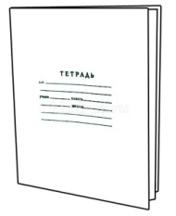
Педагог дополняет: Более четверти всех выпускаемых в России школьных тетрадей производятся на этом комбинате. Как вы думаете, что это за комбинат? – «Архангельский целлюлозно-бумажный комбинат». Также у нас в области есть многофункциональный комплекс, который производит целлюлозу, картон, ДВП, бумагу и бумажно-беловые изделия. Данный комбинат находится в городе Новодвинске Архангельской области.

2 картинка-схема:
«Соломбальский лесопильно-деревообрабатывающий комбинат». Этот комбинат является одним из крупнейших производителей пиломатериалов на Европейском севере России. Морские суда доставляют пиломатериалы в Нидерланды, Великобританию, Египет, Францию, Германию и другие страны.

3 картинка-схема
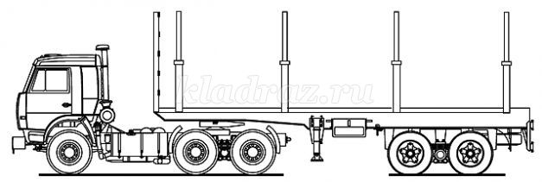
«Соломбальский машиностроительный завод» - Этот завод - ведущий изготовитель лесозаготовительной техники. Основная продукция: лесовозы и детали для машин лесозаготовительной техники
«Производственное объединение «Северное машиностроительное предприятие» - крупнейший судостроительный комплекс и строительство атомных подводных лодок для ВМФ.
4 картинка-схема:
«Центр судоремонта «Звездочка» (Северодвинск): предприятие, осуществляет ремонт и модернизацию атомных и дизель-электрических подводных лодок и надводных кораблей.

5 картинка-схема:
«Севералмаз» — российская алмазодобывающая компания. Крупнейшее месторождение алмазов в Европейской части Российской Федерации названо в честь Михаила Васильевича Ломоносова. Основной вид деятельности: добыча, сортировка, гранение алмазов и изготовление алмазного инструмента.
6 картинка-схема:

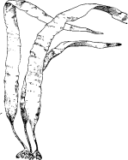
Добычу и переработку морских водорослей осуществляет АО «Архангельский опытный водорослевый комбинат». А что производит этот завод? - Мармелад, биологически-активные добавки, витамины.
7 картинка-схема:
Рыбный промысел исторически был основным занятием поморов.
Рыбная отрасль играет важную роль в жизни Архангельской области.
Рыбоперерабатывающие производства в области: «Архангельский траловый флот», «Рыбокомбинат «Беломорье».

За выполнение задания выдается 2 буквы: А,Д.

После прохождения всех станций ребята составляют слово: мармелад.
Молодцы, ребята! Подходит к концу наше путешествие. Вы показали, что хорошо знакомы с историей, традициями, живой природой и достопримечательностями Архангельской области. Вас действительно можно назвать знатоками родного края.
И в подарок вы получаете то, что было зашифровано в буквах. Вы угадали это слово?
Правильно слово – мармелад – это продукция Архангельского водорослевого комбинат. А из чего его делают, вызнаете? Совершенно верно – из агар-агара.

Детям вручается мармелад.

Приложение
Станция «Лесная»

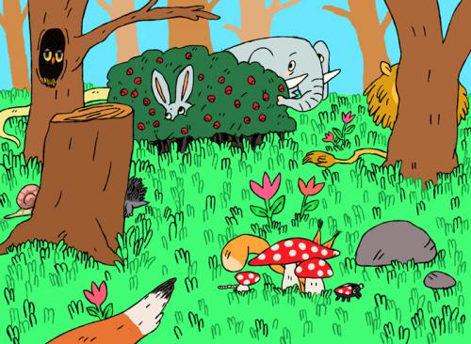
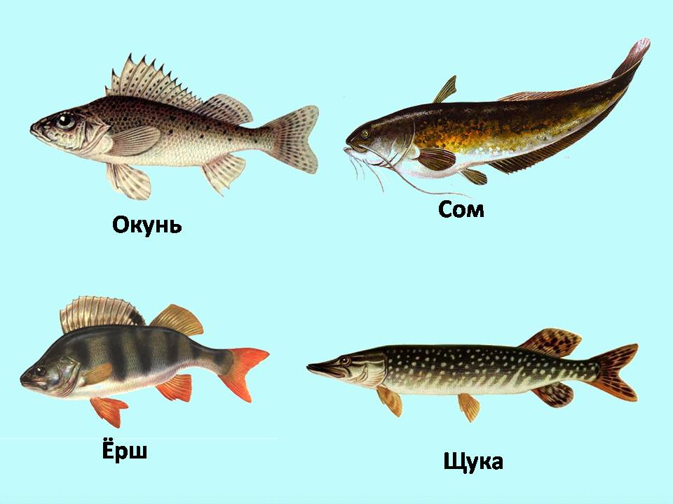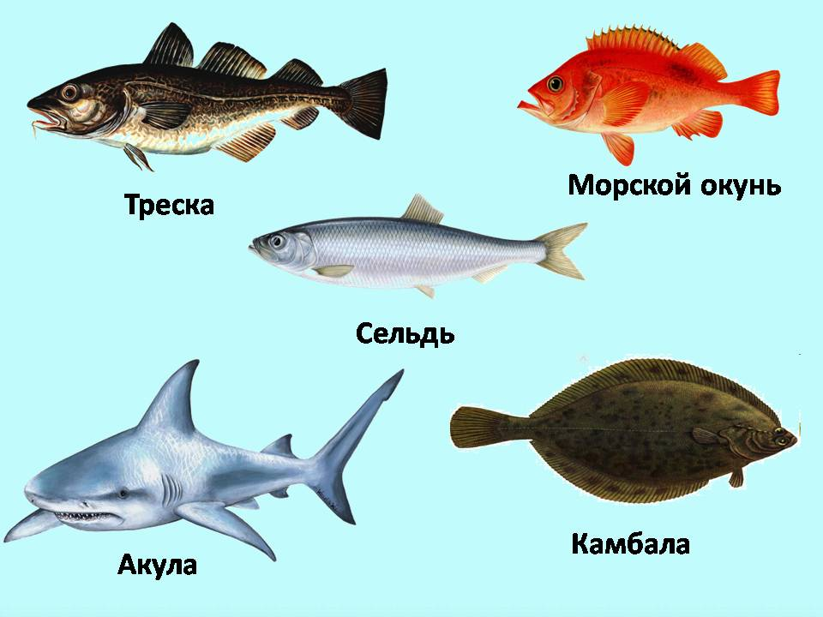

Станция «Геральдика»
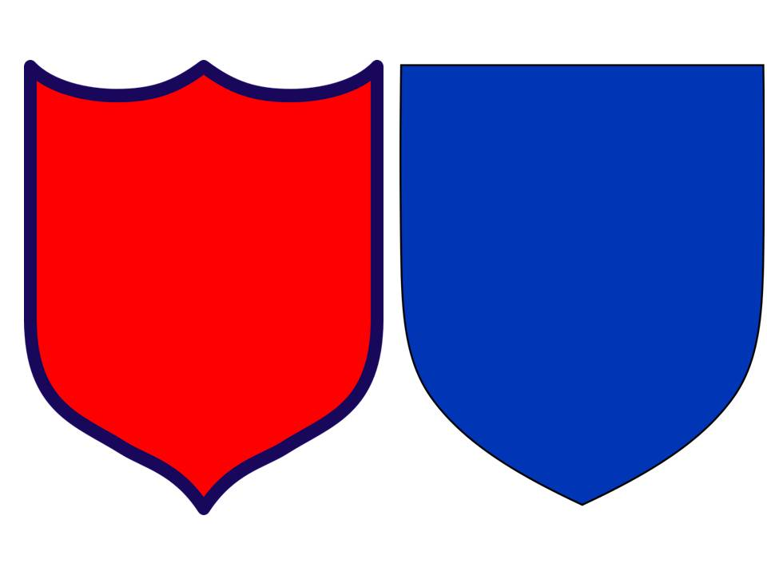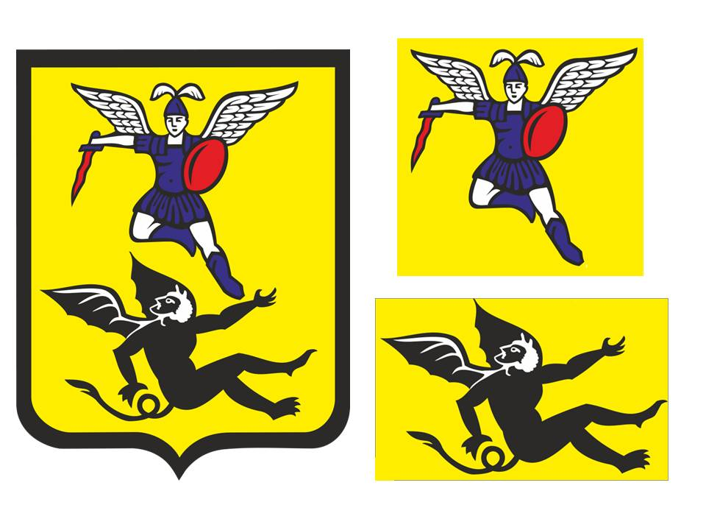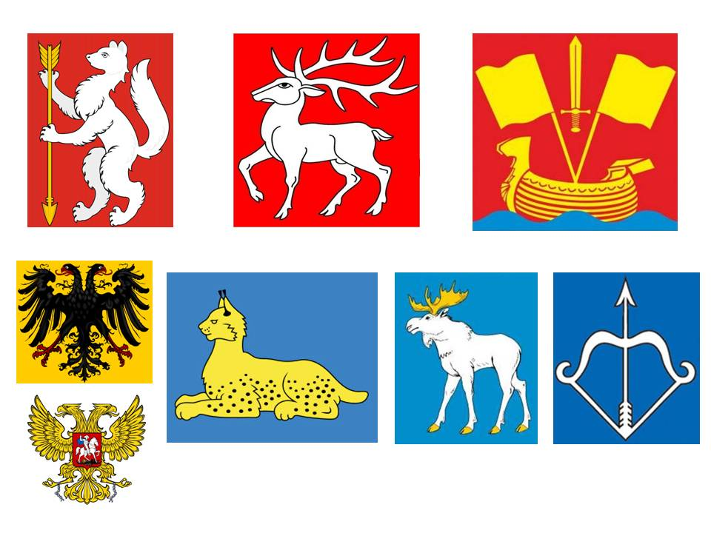

Станция «История в лицах»
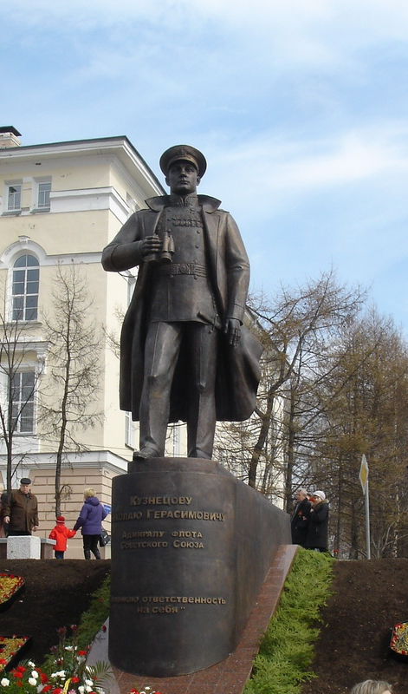
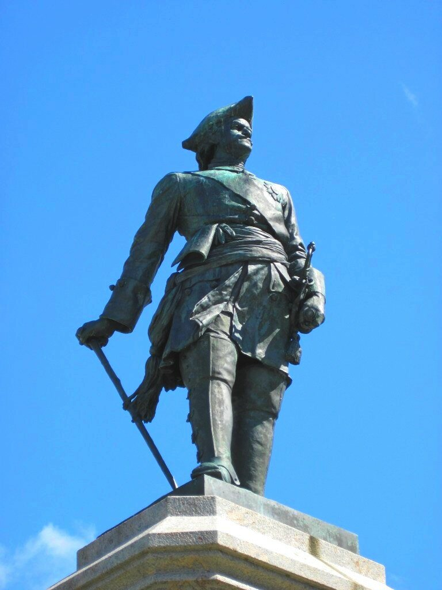

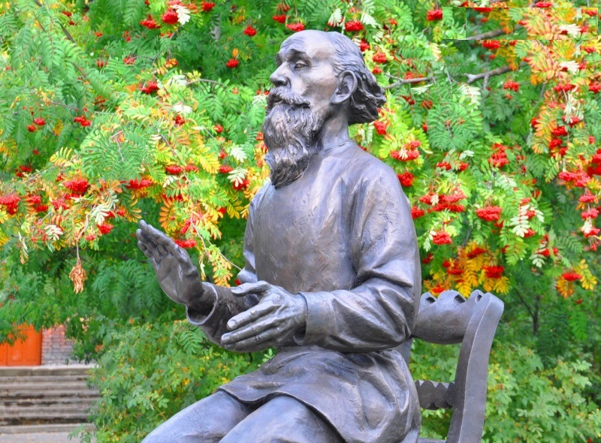

Станция «Богатства края».

